Государственное бюджетное образовательное учреждение
средняя образовательная школа № 249
имени М.В. Маневича
Кировского района Санкт-Петербурга


Исследовательская работа

«Они живут рядом с нами. Вороны»

Выполнил: Кудрявцев Максим,
3 «б» класс

Руководитель: Князева Маргарита
Анатольевна

Санкт-Петербург

2017

Оглавление
Введение.
- Цель и задачи моей работы. Актуальность выбранной темы. Главная идея.
- Однажды на улице;
Основная часть.
1. Советы Винсона Брауна по наблюдению за окружающей природой;
2. Различие ворона и серой вороны;
3. Уровень интеллекта вороны среди животных;
4. Личные наблюдения за повадками вороны;
5. Мой эксперимент по привыканию, узнаванию и доброму отношению вороны к человеку;
6. Богатый вороний язык;
7. Заботливые родители;
8. Народные приметы, связанные с воронами;
9. Опрос одноклассников;
Заключение.
- Мой вывод и планы на будущее.
Приложение №1
Литература
- Винсон Браун «Настольная книга любителя природы», Ленинград Гидрометеоиздат 1985 г., 279 стр.
- «Что такое, кто такой» детская энциклопедия, издательство «Педагогика» 1975 г., 352 стр.
- личные наблюдения
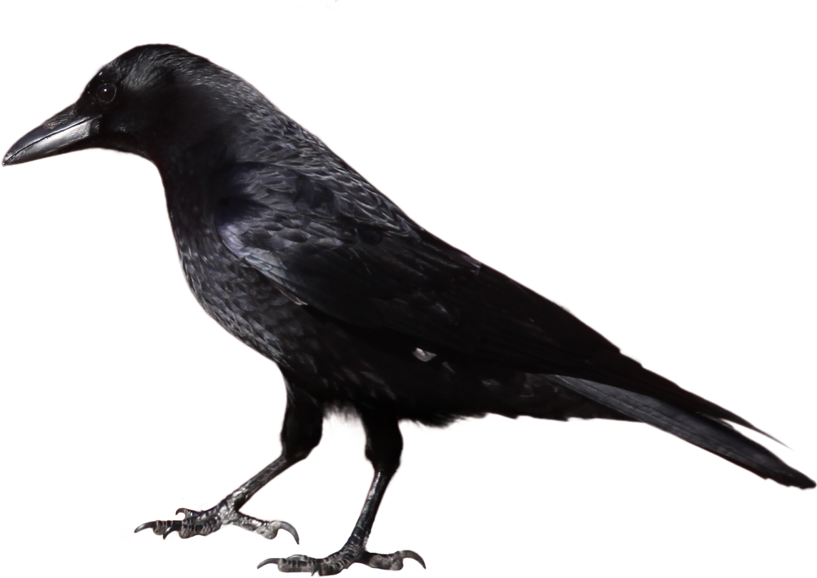

Введение
Цель и задачи моей работы: рассказывая информацию о наших пернатых соседях, задуматься над вопросом, внимательно ли мы относимся к тем, кто нуждается в нашей помощи? Замечаем ли мы то, мимо чего проходим каждый день? А также хотелось бы раскрыть в своём выступлении такие качества вороны, чтобы у окружающих появилось к ней доброе и уважительное отношение. Считаю, что моя тема очень значима и актуальна на сегодняшний день. Главная идея - моё выступление должно стать интересным и полезным для окружающих, хочется сказать каждому: человек, не торопись, остановись, присмотрись, тебе откроется удивительная жизнь. Однажды, идя по улице, моё внимание привлекла ворона. Она шагала очень важно, что-то высматривая вокруг. Я долго стоял, наблюдая за ней, а потом задумался: каждый день я прохожу мимо этих птиц, а что я знаю о жизни «своих пернатых соседей» по двору? Больше года я наблюдал за их жизнью. О своих интересных открытиях мне хочется поделиться с вами.
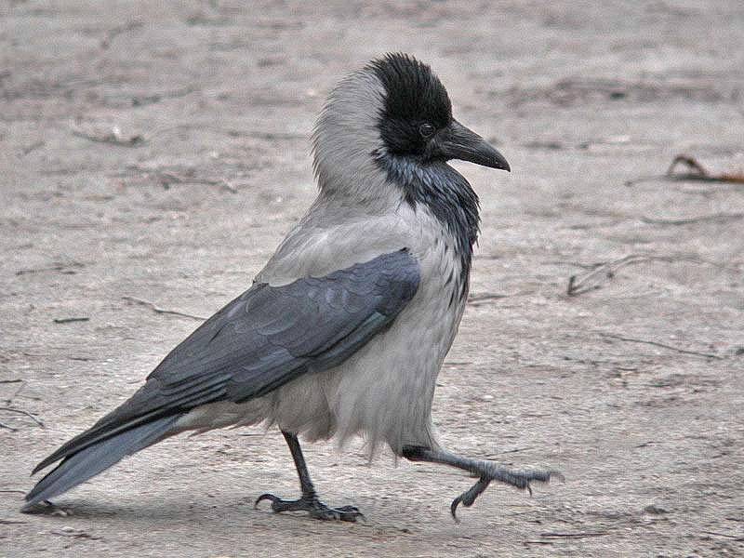
Основная часть 1. Я сразу вспомнил книгу Винсона Брауна «Настольная книга любителя природы», в которой он пишет, что «человек должен быть любознателен, наблюдателен. Ведь вокруг нас много интересного, только присмотрись! Тебе откроется особый и прекрасный мир, который создала кудесница-природа. Нам часто что-то нравится, но тут, же забываем об этом». Я очень люблю животных, и совет Винсона Брауна мне помог. 2. Жизнь ворон очень интересна и насыщенна, а наблюдать за ними – одно удовольствие! Сразу хочу заметить, что многие люди путают два разных вида птиц: это ворон, который крупнее и имеет чёрный окрас оперения. И нашу пернатую соседку – серую ворону, о которой я и буду говорить.
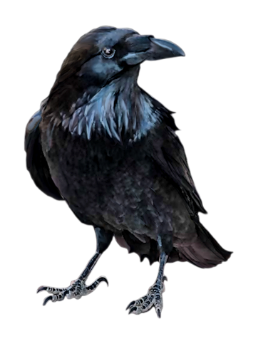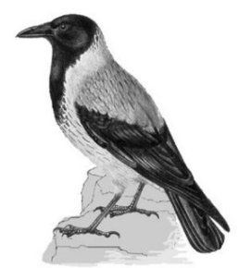
3. В энциклопедии я прочитал удивительные вещи и узнал, что, выстраивая лесенку животных по уровню интеллекта, человек на следующую за собой ступеньку поставил сразу трех кандидатов: шимпанзе, ворону и дельфина.

1
 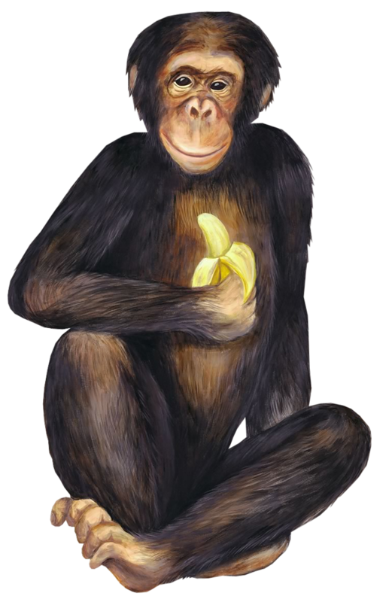 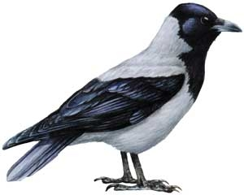  Наверное, потому, что признать, что ворона умнее обезьяны, просто рука не поднялась. Кстати, пропорция между мозгом и телом у ворон такая же, как у человека и дельфина.
Мозг у этих пернатых в пять раз больше голубиного и позволяет воронам додумываться до самых хитроумных способов добывания пищи. Вот для примера всего несколько моих наблюдений за этими интересными птицами. Я видел, как найдя сухую хлебную корку, ворона никогда не будет давиться всухомятку, а обязательно найдет лужу, размочит хлеб и только после этого съест, или отнесёт птенцам. Она может открыть лапой спичечный коробок и развернуть, не повредив, фантик от конфеты.
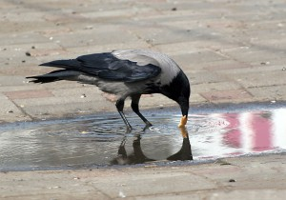
4. Наверняка многие замечали ворону, которая что-то клюёт на оживленной магистрали. Эта птица никогда не будет метаться в панике, видя, приближающийся автомобиль. Она просто спокойно отпрыгнет за полосу, отделяющую проезжую часть от обочины, прекрасно зная, что машина за эту полосу не заедет. Не так давно мы с бабушкой наблюдали удивительный случай поведения этих птиц. Две вороны сидели около перекрёстка автомобильной дороги. Они ждали, пока загорится красный свет, и как только машины остановились, быстро слетели на проезжую часть и положили грецкий орех. Когда машины проезжали, и снова загорался красный свет, хитрые вороны собирали урожай из расколотого ореха. Вороны очень осторожны и наблюдательны. В народе людей, совершающих какие-то промахи, часто называют «вороной», однако это совсем не соответствует поведению птиц. Вороны очень хорошо разбираются в людях. От того, пользу или вред может принести им человек, зависит их отношение к нему. Допустим, они будут целой стаей слетаться к тому месту, где заметили человека, несущего мусорное ведро к контейнеру. Если же они заметят ребенка, который бросал в них камни или палки, то вся стая немедленно исчезнет. Если они уверены, что человек не опасен, они подходят близко к нему, а если подкармливать их, они доверяют и могут брать корм с руки. 5. Я провёл такой эксперимент: стал кормить ворон в одно и то же время на протяжение долгого времени, если опаздывал, они сидели и терпеливо ждали меня. Когда я, покормив их, уходил, они провожали меня. Хочу заметить, что кормление своих друзей продолжаю до сих пор. Это очень приятно и трогательно.
2
Помимо осторожности, вороны отличаются и страстью к накоплениям, бережливостью. Я много раз наблюдал, как оставшуюся еду, они никогда просто так не оставят. Обычно вороны стараются припрятать избыток пищи в облюбованное ими место, чтобы после за ним вернуться. Причем, это место они могут помнить довольно продолжительное время. Страсть ко всему блестящему развита у ворон любого типа. Стоит ей только увидеть какой-то блестящий предмет или фантик от конфеты, как она начинает кружить вокруг него. Наблюдать за интересующей ее вещью она будет до тех пор, пока не сможет утащить ее.
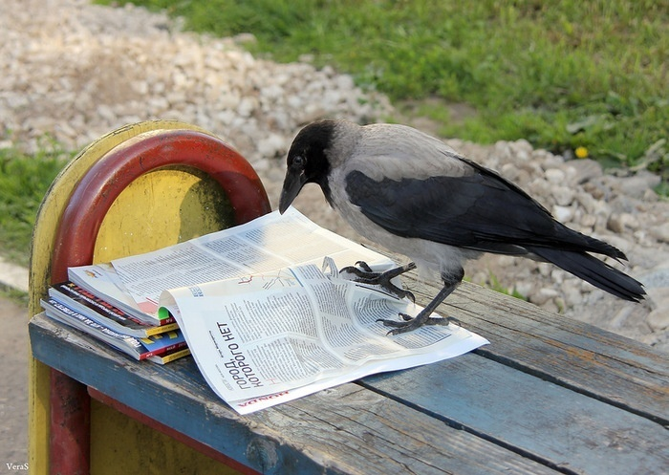
6. Многих людей раздражает неприятное карканье ворон. Но таким образом они общаются между собой. Вороний язык очень развит, имеет богатый «словарный запас». В нем есть особые звуки для ухаживания за самкой, обращения к молодняку, сбора, угроз, сигналов тревоги. Иногда несколько птиц издают один звук, в унисон для большей громкости. Это делается в тех случаях, когда объявлен общий сбор. Наблюдения за поведением ворон помогли сделать вывод, что вороны устраивают поминки по погибшим товарищам. Обнаружив тело мертвой вороны, они на протяжении 10-15 минут громко и пронзительно кричат, а затем, молча, сидят на ветках. Не правда ли, что это заслуживает уважения?
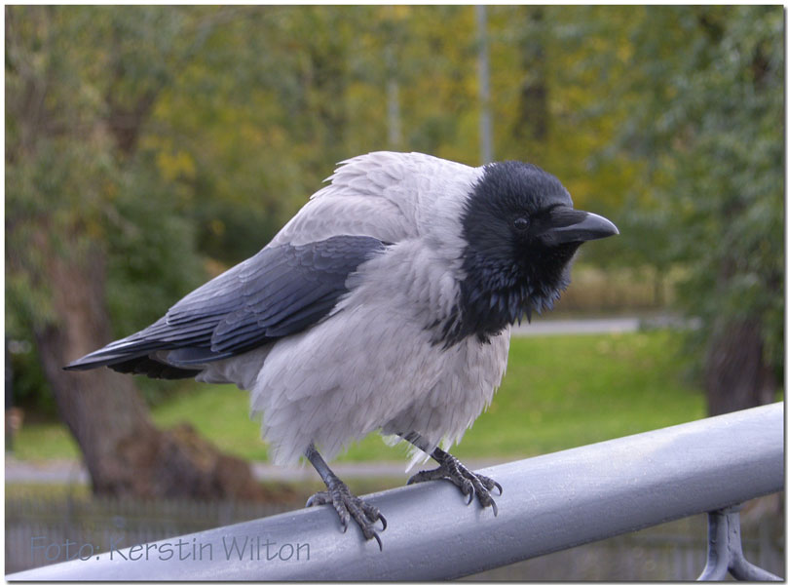
7. Но больше всего меня поразило то, какие это заботливые и серьёзные родители. На дворе снег и мороз, а они уже ремонтируют прошлогодние гнёзда, готовясь к выведению потомства. Я это наблюдал, когда было ещё только 20 февраля. Будет падать снег, дождь, холод, но стойко родители будут сидеть в гнезде, согревая своим теплом будущих птенцов. Трогателен ещё один момент – как самец ухаживает за самкой, которая высиживает яйца. Он кормит её, а потом, отпуская её, сам садится в гнездо. Вот не помешало бы людям такого заботливого и уважительного отношения.
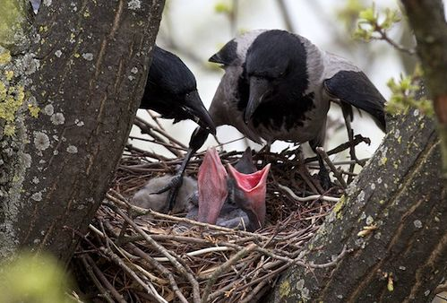
3
8. С воронами связаны многие народные приметы. Вот некоторые из них:
Если вороны собираются в кучу или купаются – к ненастью.
Вороны играют, резвятся в воздухе – к хорошей, ясной погоде.
Ворона каркает зимой – к метели, летом – к дождю.
Вороны хохлятся – к непогоде. А следующую примету я наблюдал сам:
Если зимой вороны раскаркались и стаями опускаются на верхушки деревьев – это к сильному морозу, а если рассаживаются на нижние ветки – подует ветер, если же садятся на снег – будет оттепель.
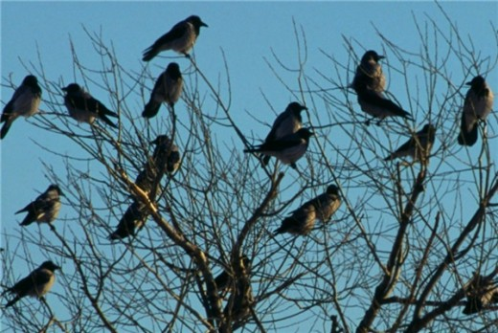
К сожалению, вороны живут недолго, всего от 10 до 15 лет. Но за свою жизнь они приносят пользу, поскольку истребляют вредных насекомых, подбирают падалицу, уничтожают много мышей и крыс, которые наносят вред хозяйству.
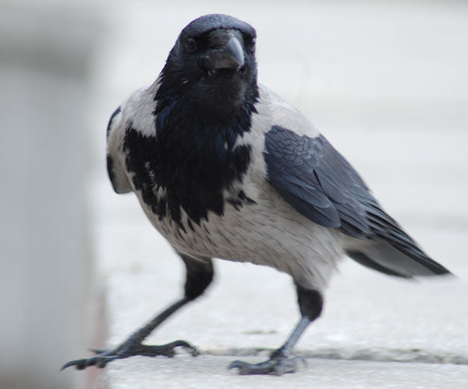
9. Я провёл опрос среди одноклассников сначала до своего выступления, а потом после. Я попросил ответить на такие вопросы:
1. Наблюдают ли они за птицами, живущими рядом?
2. Как они относятся к воронам? (положительно или отрицательно)
3. Что им больше всего не нравится в этой птице? (карканье, обитание на помойке, другое)
И вот, что получилось (смотри приложение №1). До выступления наблюдают -10% положительно относятся -25% больше всего раздражает карканье и обитание на помойках -65%. После выступления (через месяц) стали наблюдательнее -25% положительно стали относиться-65% больше всего раздражает карканье и обитание на помойках -10%.
4
Это привело меня к приятному выводу, что одноклассники, узнав о жизни ворон, изменили к ним отношение. Они поняли, что птицы должны находить себе пищу, а также кормить своих птенцов, поэтому и приходится им часто обитать на помойке. Если бы люди чаще обращали внимание на пернатых соседей, живущих во дворе, то зимой им не было бы так голодно! Не было бы на Земле исчезающих животных. Все ребята дали обещание быть наблюдательными и внимательными к животным и не забывать кормить их в морозное время года. Значит, моё выступление стало полезным для окружающих!
Заключение. Однажды я стоял и смотрел на, рядом сидящую, ворону. Она глядела на меня вопросительно, а потом громко закаркала. Мне показалось, что она сказала мне: человек, будь наблюдателен и внимателен к нам. Не забывай о нас в холодную зиму, подкармливай своих пернатых друзей. Не забывай, что природа в опасности. Всегда помни об этом! Я достал кусок хлеба, ворона взяла его и улетела, а я стоял и думал: как хорошо, что мы живём рядом!
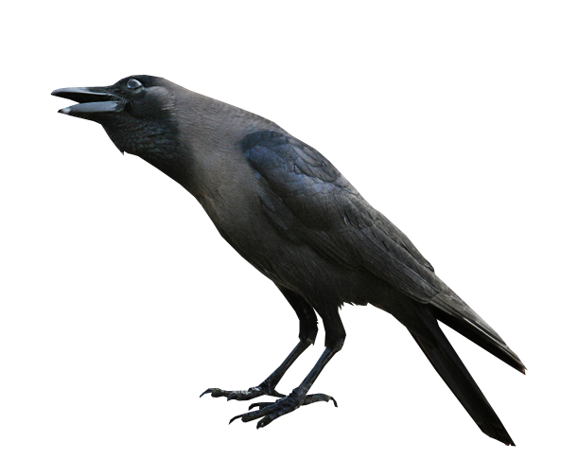

Какой же можно сделать вывод? Я понял главное – удивительное находится рядом с нами. В своей работе я попытался раскрыть такие качества вороны, чтобы у окружающих появилось к ней доброе и уважительное отношение. Я буду продолжать интересоваться жизнью животных и растений, читать о них литературу, наблюдать за ними, ведь внимательность и наблюдательность так необходимы нам на уроках в школе. А ещё бы хотелось, чтобы люди стали добрее и сказать всем: «Человек, всё в твоих руках!»


5
Приложение 1
Результаты опроса одноклассников

До выступления

- Наблюдают за птицами, живущими рядом
- Положительно относятся к воронам
- Кого раздражает карканье и обитание на помойке

После выступления

